Субъект правотворческой инициативы постоянная депутатская комиссия по местному самоуправлению, регламенту и депутатской этике

ПРОЕКТ

Об отчете начальника Межмуниципального
отдела МВД России «Соликамский» за 2013 год

На основании Регламента Соликамской городской Думы, статьи 23 Устава Соликамского городского округа

Соликамская городская Дума РЕШИЛА:

1. Принять информацию, содержащуюся в отчете начальника Межмуниципального отдела МВД России «Соликамский» за 2013 год, к сведению.
2. Решение вступает в силу со дня его принятия, подлежит опубликованию в газете «Соликамский рабочий» и размещению на официальном сайте ГУ МВД России по Пермскому краю в сети Интернет.

Председатель Соликамской
городской Думы Н.А. Осокин

Субъект правотворческой инициативы - постоянная депутатская комиссия по местному самоуправлению, регламенту и депутатской этике

ПРОЕКТ

О внесении изменений в Устав
Соликамского городского округа

В соответствии с Федеральным законом от 6 октября 2003 года № 131-ФЗ «Об общих принципах организации местного самоуправления в Российской Федерации», на основании статьи 23 Устава Соликамского городского округа

Соликамская городская Дума РЕШИЛА:

- Внести в Устав Соликамского городского округа, принятый решением
Соликамской городской Думы от 29.06.2005 N 412, следующие изменения:
  - дополнить часть 1 статьи 6 пунктом 7.2 следующего содержания:
« 7.2) разработка и осуществление мер, направленных на укрепление межнационального и межконфессионального согласия, поддержку и развитие языков и культуры народов Российской Федерации, проживающих на территории Соликамского городского округа, реализацию прав национальных меньшинств, обеспечение социальной и культурной адаптации мигрантов, профилактику межнациональных (межэтнических) конфликтов;»;
1.2) пункт 13 части 1 статьи 6 изложить в следующей редакции:
«13) организация предоставления общедоступного и бесплатного дошкольного, начального общего, основного общего, среднего общего образования по основным общеобразовательным программам в муниципальных образовательных организациях (за исключением полномочий по финансовому обеспечению реализации основных общеобразовательных программ в соответствии с федеральными государственными образовательными стандартами), организация предоставления дополнительного образования детей в муниципальных образовательных организациях (за исключением дополнительного образования детей, финансовое обеспечение которого осуществляется органами государственной власти субъекта Российской Федерации), создание условий для осуществления присмотра и ухода за детьми, содержания детей в муниципальных образовательных организациях, а также организация отдыха детей в каникулярное время;»;
1.3)в пункте 3 части 1 статьи 6.1. слова «образовательных учреждений высшего профессионального образования» заменить словами «образовательных организаций высшего образования»;
1.4) пункт 9.1 части 1 статьи 7 изложить в следующей редакции:
« 9.1) организация профессионального образования и дополнительного профессионального образования выборных должностных лиц местного самоуправления Соликамского городского округа, депутатов Соликамской городской Думы, муниципальных служащих и работников муниципальных учреждений Соликамского городского округа ;»;

1.5) часть 1 статьи 23.1. изложить в следующей редакции:

«1. Соликамская городская Дума самостоятельно, а также через постоянные депутатские комиссии, Контрольно-счетную палату Соликамского городского округа осуществляет контроль за:

1) исполнением органами местного самоуправления и должностными лицами местного самоуправления Соликамского городского округа полномочий по решению вопросов местного значения;

2) исполнением принятых Соликамской городской Думой муниципальных правовых актов;

3) исполнением бюджета Соликамского городского округа;

4) соблюдением установленного порядка подготовки и рассмотрения проекта местного бюджета, отчета о его исполнении, а также иной финансовый контроль, предусмотренный бюджетным законодательством Российской Федерации;

5) выполнением планов и программ Соликамского городского округа;

6) соблюдением установленного порядка управления и распоряжения имуществом, находящимся в муниципальной собственности;

7) в части выявления, устранения или ограничения действия коррупционных факторов в принятых Соликамской городской Думой муниципальных нормативных правовых актах.

Контроль в части выявления, устранения или ограничения действия коррупционных факторов в принятых Соликамской городской Думой муниципальных нормативных правовых актах осуществляется в порядке, установленном решением Соликамской городской Думы, определяющем порядок проведения антикоррупционной экспертизы проектов нормативных правовых актов и нормативных правовых актов Соликамской городской Думы.»;

1.6) пункт 6 части 3 статьи 23.1. изложить в следующей редакции:

« 6) депутатские слушания;»;
1.7.) часть 2 статьи 28.1. дополнить пунктом 5 следующего содержания:
«5) допущение главой города Соликамска, иными органами и должностными лицами местного самоуправления Соликамского городского округа и подведомственными организациями массового нарушения государственных гарантий равенства прав и свобод человека и гражданина в зависимости от расы, национальности, языка, отношения к религии и других обстоятельств, ограничения прав и дискриминации по признакам расовой, национальной, языковой или религиозной принадлежности, если это повлекло нарушение межнационального и межконфессионального согласия и способствовало возникновению межнациональных (межэтнических) и межконфессиональных конфликтов.»;
1.8) пункт 43 части 1 статьи 31 изложить в следующей редакции:
«43) организация предоставления общедоступного и бесплатного дошкольного, начального общего, основного общего, среднего общего образования по основным общеобразовательным программам в муниципальных образовательных организациях (за исключением полномочий по финансовому обеспечению реализации основных общеобразовательных программ в соответствии с федеральными государственными образовательными стандартами);»;
1.9) пункт 44 части 1 статьи 31 изложить в следующей редакции:
« 44) организация предоставления дополнительного образования детей в муниципальных образовательных организациях (за исключением дополнительного образования детей, финансовое обеспечение которого осуществляется органами государственной власти субъекта Российской Федерации), создание условий для осуществления присмотра и ухода за детьми, содержания детей в муниципальных образовательных организациях, а также организация отдыха детей в каникулярное время;»;
1.10) часть 1 статьи 31 дополнить пунктом 11.2 следующего содержания:
« 11.2) разработка и осуществление мер, направленных на укрепление межнационального и межконфессионального согласия, поддержку и развитие языков и культуры народов Российской Федерации, проживающих на территории Соликамского городского округа, реализацию прав национальных меньшинств, обеспечение социальной и культурной адаптации мигрантов, профилактику межнациональных (межэтнических) конфликтов;»;
1.11) абзац 2 части 2 статьи 46 дополнить словами «,Соликамский городской прокурор»;
1.12) часть 11 статьи 46 дополнить абзацем следующего содержания:
"Действие муниципального правового акта, не имеющего нормативного характера, незамедлительно приостанавливается принявшим (издавшим) его органом местного самоуправления или должностным лицом местного самоуправления Соликамского городского округа в случае получения соответствующего предписания Уполномоченного при Президенте Российской Федерации по защите прав предпринимателей, выданного в соответствии с законодательством Российской Федерации об уполномоченных по защите прав предпринимателей. Об исполнении полученного предписания органы местного самоуправления или должностные лица местного самоуправления Соликамского городского округа обязаны сообщить Уполномоченному при Президенте Российской Федерации по защите прав предпринимателей в трехдневный срок, а Соликамская городская Дума - не позднее трех дней со дня принятия ею решения.»;
1.13) часть 2 статьи 54 изложить в следующей редакции:
«2. Составление проекта бюджета основывается на:
бюджетном послании Президента Российской Федерации;
прогнозе социально-экономического развития Соликамского городского округа;
основных направлениях бюджетной и налоговой политики Соликамского городского округа;
муниципальных программах Соликамского городского округа;
иных документах, предусмотренных Бюджетным кодексом Российской Федерации.»;
1.14) статью 57 изложить в следующей редакции:
« Статья 57 Осуществление муниципального финансового контроля

1. Муниципальный финансовый контроль осуществляется в целях обеспечения соблюдения бюджетного законодательства Российской Федерации и иных нормативных правовых актов, регулирующих бюджетные правоотношения.
Муниципальный финансовый контроль подразделяется на внешний и внутренний, предварительный и последующий.
2. Внешний муниципальный финансовый контроль в сфере бюджетных правоотношений является контрольной деятельностью Контрольно – счетной палаты Соликамского городского округа.
3. Внутренний муниципальный финансовый контроль в сфере бюджетных правоотношений является контрольной деятельностью органов муниципального финансового контроля, являющихся соответственно органами исполнительной власти (должностными лицами) администрации города Соликамска, финансового управления администрации города Соликамска.
4. Предварительный контроль осуществляется в целях предупреждения и пресечения бюджетных нарушений в процессе исполнения местного бюджета.
5. Последующий контроль осуществляется по результатам исполнения местного бюджета в целях установления законности его исполнения, достоверности учета и отчетности.
6. Объекты муниципального финансового контроля, методы осуществления муниципального финансового контроля, полномочия органов внешнего и внутреннего муниципального финансового контроля, а также порядки осуществления полномочий органами муниципального финансового контроля определяются Бюджетным кодексом Российской Федерации, законодательством Российской федерации, Пермского края, муниципальными правовыми актами Соликамского городского округа.».

2. Настоящее решение подлежит официальному опубликованию после его государственной регистрации и вступает в силу, за исключение положений, для которых настоящим пунктом установлены иные сроки вступления в силу, после его официального опубликования в газете «Соликамский рабочий».
2.1. подпункты 1.2, 1.8, 1.9 пункта 1 настоящего решения вступают в силу с 1 января 2014 года .
3. Главе города Соликамска в течение 10 дней со дня официального опубликования настоящего решения направить в регистрирующий орган сведения об источнике и дате официального опубликования решения для включения указанных сведений в государственный реестр уставов муниципальных образований Пермского края.

Председатель Соликамской Глава города Соликамска
городской Думы
Н.А.Осокин С.В. Девятков

Субъект правотворческой инициативы постоянная депутатская комиссия по местному самоуправлению, регламенту и депутатской этике

ПОПРАВКИ
в проект решения Соликамской городской Думы « О внесении изменений в Устав Соликамского городского округа»

- пункт 2 изложить в следующей редакции:
«2. Настоящее решение подлежит официальному опубликованию после его государственной регистрации и вступает в силу после его официального опубликования в газете «Соликамский рабочий»;
- подпункт 2.1. исключить.

Председатель постоянной
депутатской комиссии по местному
самоуправлению, регламенту и
депутатской этике В.Р. Пельц

Субъект правотворческой инициативы постоянная депутатская комиссия по местному самоуправлению, регламенту и депутатской этике

ПОПРАВКИ
в проект решения Соликамской городской Думы «О внесении изменений в Устав Соликамского городского округа»

- Внести следующие изменения в пункт 1.14 проекта:
  - часть 6 статьи 57 дополнить абзацами вторым и третьим следующего
содержания:
«Порядок осуществления полномочий Контрольно-счетной палатой Соликамского городского округа по внешнему муниципальному финансовому контролю определяется муниципальным правовым актом Соликамской городской Думы.
Порядок осуществления полномочий органом внутреннего муниципального финансового контроля по внутреннему муниципальному финансовому контролю определяется муниципальным правовым актом администрации города Соликамска.»

Председатель постоянной
депутатской комиссии по
местному самоуправлению,
регламенту и депутатской этике В.Р. Пельц

Субъект правотворческой инициативы, вносящий проект:

Глава города Соликамска С.В.Девятков

О внесении изменений в Порядок определения

размера арендной платы за земельные участки

из земель населенных пунктов, находящихся

в муниципальной собственности

Соликамского городского округа

В соответствии с Законом Пермского края от 07.04.2010 № 604-ПК «О порядке определения размера арендной платы, порядке, условиях и сроках внесения арендной платы за земельные участки, находящиеся в собственности Пермского края, и земельные участки, государственная собственность на которые не разграничена, расположенные на территории Пермского края», статьями 23, 46, 52 Устава Соликамского городского округа, в целях актуализации муниципального правового акта,

Соликамская городская Дума РЕШИЛА:

1. Внести следующие изменения в Порядок определения размера арендной платы за земельные участки из земель населенных пунктов, находящихся в муниципальной собственности Соликамского городского округа, утвержденный решением Соликамской городской Думы от 26.03.2008 № 328:
1.1. подпункт 3.2. пункта 3 дополнить абзацем следующего содержания:
«0,1 процента от кадастровой стоимости земельных участков в отношении земельных участков, занятых открытыми стадионами, спортплощадками, автодромами, ипподромами, картодромами.».
2. Настоящее решение вступает в силу со дня его официального опубликования в газете «Соликамский рабочий» и распространяется на правоотношения, возникшие с 01 января 2013 года.

Глава города Соликамска С.В.Девятков
Поправка
в проект решения Соликамской городской Думы
«О внесении изменений в Порядок определения размера арендной платы за земельные участки из земель населенных пунктов, находящихся в муниципальной собственности Соликамского городского округа»
Поправка внесена постоянной депутатской комиссией по экономической политике и бюджету

1.«Дополнить решение реквизитами председателя Соликамской городской Думы».

Председатель постоянной
депутатской комиссии
по экономической политике и бюджету Г.Е.Созинова

Субъект правотворческой инициативы, вносящий проект:
Глава города Соликамска С.В.Девятков

О внесении изменений в Правила землепользования и застройки Соликамского городского округа, утвержденные решением Соликамской городской Думы от 24.11.2010 № 935 «Об утверждении Правил землепользования и застройки Соликамского городского округа»

Рассмотрев представленный главой города Соликамска Проект решения Соликамской городской Думы «О внесении изменений в Правила землепользования и застройки Соликамского городского округа, утвержденные решением Соликамской городской Думы от 24.10.2010 № 935 «Об утверждении Правил землепользования и застройки Соликамского городского округа», руководствуясь статьями 31-33 Градостроительного кодекса Российской Федерации, учитывая результаты публичных слушаний по проекту решения от 06.11.2013 № 10, от 11.12.2013 № 11, заключение комиссий по землепользованию и застройки Соликамского городского округа, в соответствии со статьей 23 Устава Соликамского городского округа

Соликамская городская Дума РЕШИЛА:

1. Внести в Правила землепользования и застройки Соликамского городского округа, утвержденные Соликамской городской Думой от 24.11.2010 № 935 «Об утверждении Правил землепользования и застройки Соликамского городского округа», следующие изменения:
1.1. пункт 1 статьи 28.1. дополнить пунктом следующего содержания:
"трансформаторные подстанции";
1.2. пункт 1 статьи 28.2. дополнить пунктом следующего содержания:
"трансформаторные подстанции ";
1.3. пункт 1 статьи 28.3. дополнить пунктом следующего содержания:
"трансформаторные подстанции".
2. В приложение 1 к Правилам землепользования и застройки Соликамского городского округа:
2.1.Установить границы зоны Ж-3 (зона индивидуальной жилой застройки) по границе кадастрового квартала: 59:10:0602040, расположенного по адресу: Пермский край, г Соликамск, ул. Совхозная (Приложение № 1);
2.2. Устранить ошибку в карте градостроительного зонирования Правил землепользования и застройки Соликамского городского округа и привести в соответствие графику территориальной зоны, расположенной по ул. Шоссе Соликамское, в 10 м северо-восточнее базы ООО "Водоканал" путем отражения зоны Р-2 (зоны зеленых насаждений) (Приложение № 2).
2. Решение вступает в силу со дня его официального опубликования в газете «Соликамский рабочий» и подлежит размещению на официальном сайте администрации г. Соликамска.

Председатель Соликамской Глава города Соликамска
городской Думы
Н.А. Осокин С.В.Девятков

Приложение 1
к решению Соликамской
городской Думы
от №

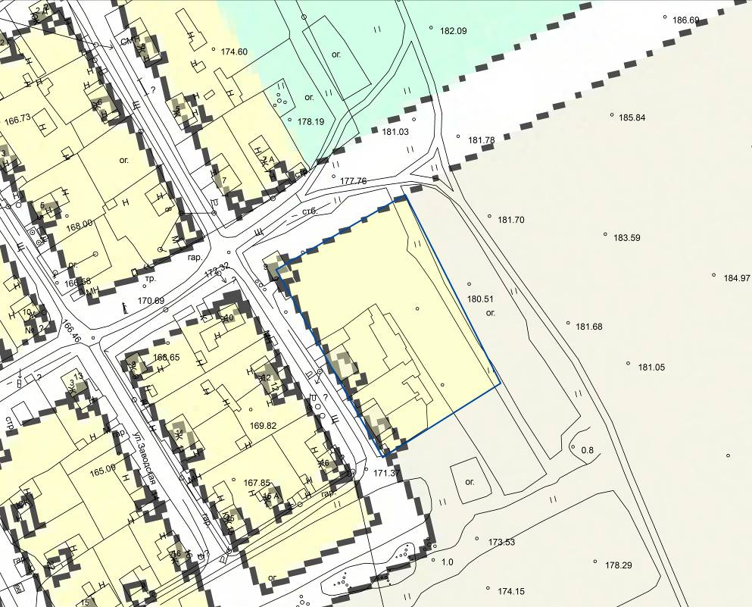

кадастровый квартал

Приложение 2
к решению Соликамской
городской Думы
от №

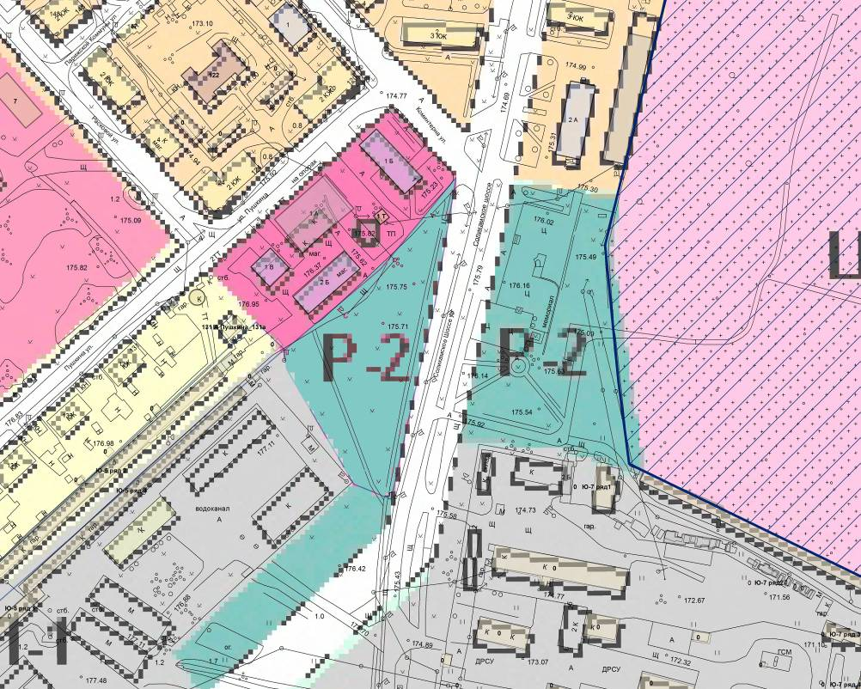

зонирование

Субъект правотворческой инициативы, вносящий проект:
Глава города Соликамска С.В.Девятков

О внесении изменений в Правила землепользования и застройки Соликамского городского округа, утвержденные решением Соликамской городской Думы от 24.11.2010 № 935 «Об утверждении Правил землепользования и застройки Соликамского городского округа»

Рассмотрев представленный главой города Соликамска Проект решения Соликамской городской Думы «О внесении изменений в Правила землепользования и застройки Соликамского городского округа, утвержденные решением Соликамской городской Думы от 24.10.2010 № 935 «Об утверждении Правил землепользования и застройки Соликамского городского округа», руководствуясь статьями 31-33 Градостроительного кодекса Российской Федерации, учитывая результаты публичных слушаний по проекту решения от 23.12.2013 № 12, заключение комиссий по землепользованию и застройки Соликамского городского округа, в соответствии со статьей 23 Устава Соликамского городского округа

Соликамская городская Дума РЕШИЛА:

1. Внести в Правила землепользования и застройки Соликамского городского округа, утвержденные Соликамской городской Думой от 24.11.2010 № 935 «Об утверждении Правил землепользования и застройки Соликамского городского округа», следующие изменения:
1.1. пункт 2 статьи 28.1. дополнить пунктом следующего содержания: "среднеэтажные многоквартирные жилые дома";
1.2. пункт 2 статьи 31.2. дополнить пунктом следующего содержания; "культовые объекты".

2.Решение вступает в силу со дня его официального опубликования в газете «Соликамский рабочий» и подлежит размещению на официальном сайте администрации г. Соликамска.

Председатель Соликамской Глава города Соликамска
городской Думы
Н.А. Осокин С.В.Девятков

Субъект правотворческой инициативы постоянная депутатская комиссия по городскому хозяйству и муниципальной собственности

ПРОЕКТ

Об информации администрации города Соликамска о
результатах реализации в 2013 году мероприятий,
предусмотренных Программой комплексного развития систем
коммунальной инженерной инфраструктуры Соликамского городского
округа на 2011-2016 г.г., утвержденной решением Соликамской
городской Думы от 24.02.2011 № 1028, и планах реализации
мероприятий, предусмотренных Программой комплексного
развития систем коммунальной инженерной инфраструктуры
Соликамского городского округа на 2011-2016 г.г. в 2014 году

Рассмотрев информацию администрации города Соликамска о результатах реализации в 2013 году мероприятий, предусмотренных Программой комплексного развития систем коммунальной инженерной инфраструктуры Соликамского городского округа на 2011-2016 г.г., утвержденной решением Соликамской городской Думы от 24.02.2011 № 1028, и планах реализации мероприятий, предусмотренных Программой комплексного развития систем коммунальной инженерной инфраструктуры Соликамского городского округа на 2011-2016 г.г. в 2014 году, на основании статьи 23 Устава Соликамского городского округа

Соликамская городская Дума РЕШИЛА:

1. Принять к сведению информацию администрации города Соликамска о результатах реализации в 2013 году мероприятий, предусмотренных Программой комплексного развития систем коммунальной инженерной инфраструктуры Соликамского городского округа на 2011-2016 г.г., утвержденной решением Соликамской городской Думы от 24.02.2011 № 1028, и планах реализации мероприятий, предусмотренных Программой комплексного развития систем коммунальной инженерной инфраструктуры Соликамского городского округа на 2011-2016 г.г. в 2014 году.
2. Рекомендовать администрации города Соликамска доработать план мероприятий по выполнению Программы комплексного развития систем коммунальной инженерной инфраструктуры Соликамского городского округа на 2011-2016 г.г., утвержденной решением Соликамской городской Думы от 24.02.2011 № 1028 на 2014 год с учетом решения Соликамской городской Думы от 20.12.2013 года № 572 «О рекомендациях Соликамской городской Думы».
3. Внести следующие изменения в Приложение к решению Соликамской городской Думы от 20.12.2013 № 589 «Об утверждении перечня вопросов для рассмотрения Соликамской городской Думой в 2014 году»:
3.1) раздел ИЮНЬ дополнить абзацем следующего содержания:
«Об информации администрации города Соликамска о выполнении плана
мероприятий по выполнению Программы комплексного развития систем коммунальной инженерной инфраструктуры Соликамского городского округа на 2011-2016 г.г., утвержденной решением Соликамской городской Думы от 24.02.2011 № 1028 на 2014 год и рекомендаций Соликамской городской Думы о его доработке.».
4. Контроль за исполнением решения возложить на постоянную депутатскую комиссию по городскому хозяйству и муниципальной собственности Соликамской городской Думы.
5. Решение вступает в силу со дня его принятия и подлежит опубликованию в газете «Соликамский рабочий».

Председатель Соликамской
городской Думы Н.А.Осокин

Субъект правотворческой инициативы постоянная депутатская комиссия по городскому хозяйству и муниципальной собственности

ПРОЕКТ

Об информации администрации города
Соликамска о реализации полномочий
по подготовке для утверждения Соликамской
городской Думой проекта Правил
благоустройства территории Соликамского
городского округа

Рассмотрев информацию администрации города Соликамска о реализации полномочий по подготовке для утверждения Соликамской городской Думой проекта Правил благоустройства территории Соликамского городского округа, руководствуясь статьями 23, 23.1. Устава Соликамского городского округа,

Соликамская городская Дума РЕШИЛА:

1. Принять к сведению информацию администрации города Соликамска о реализации полномочий по подготовке для утверждения Соликамской городской Думой проекта Правил благоустройства территории Соликамского городского округа.
2. Поручить администрации города Соликамска в срок до 10 февраля 2014 года разработать и представить в Соликамскую городскую Думу проект Правил благоустройства территории Соликамского городского округа.
3. Контроль за исполнением решения возложить на постоянную депутатскую комиссию по городскому хозяйству и муниципальной собственности Соликамской городской Думы.
4. Решение вступает в силу со дня принятия.

Председатель Соликамской
городской Думы Н.А.Осокин

Субъект правотворческой инициативы – постоянная депутатская комиссия по экономической политике и бюджету Соликамской городской Думы

ПРОЕКТ

Об информации постоянной депутатской комиссии
по экономической политике и бюджету Соликамской
городской Думы о результатах контрольных мероприятий,
проведенных Контрольно-счетной палатой Соликамского
городского округа за 2013 год

На основании статьи 23.1. Устава Соликамского городского округа, статьи 24.7. Регламента Соликамской городской Думы, утвержденного решением Соликамской городской Думы от 31.01.2007 № 121 «Об утверждении Регламента Соликамской городской Думы»,

Соликамская городская Дума РЕШИЛА:

1. Принять к сведению информацию постоянной депутатской комиссии по экономической политике и бюджету Соликамской городской Думы о результатах контрольных мероприятий, проведенных Контрольно-счетной палатой Соликамского городского округа за 2013 год (прилагается).
2. Рекомендовать Контрольно-счетной палате Соликамского городского округа усилить контроль за устранением нарушений, выявленных при проведении контрольных мероприятий.
3. Решение вступает в силу со дня его принятия и подлежит опубликованию в газете «Соликамский рабочий».

Председатель Соликамской
городской Думы Н.А. Осокин

ИНФОРМАЦИЯ
о результатах контрольных мероприятий, проведенных
Контрольно-счетной палатой Соликамского городского округа
за 2013 год

На постоянной комиссии по экономической политике и бюджету Соликамской городской Думы в 2013 году были рассмотрены отчеты Контрольно-счетной палаты Соликамского городского округа (далее – КСП СГО) по следующим контрольным мероприятиям:

1. Проверка законности и эффективности использования средств местного бюджета, выделенных на реализацию ведомственной целевой программы «Создание электронного правительства на территории Соликамского городского округа в 2012-2014 годах».
Объект контроля: Администрация города Соликамска.
Выявленные нарушения:
Случаи нарушений условий оплаты по муниципальному контракту – превышение лимита ежемесячной оплаты и нарушение сроков платы.
В нарушение Приказа Министерства финансов РФ от 01.12.2010 № 157н «Об утверждении Единого плана счетов бухгалтерского учета для органов государственной власти, органов местного самоуправления… и Инструкции по его применению»:
- в отчете о ходе исполнения бюджета Соликамского городского округа за 1 полугодие 2012 г. отсутствуют сведения о просроченной кредиторской задолженности;
- при поставке мониторов и системных блоков по муниципальному контракту с ООО «Ти-Ай-Ти» в товарной накладной не расписаны характеристики товаров.
Не предъявлена неустойка ООО «Ти-Ай-Ти» на сумму 6,5 тыс.руб. за нарушение сроков поставки товара по муниципальному контракту.
Выявлены неэффективно использованные средства в сумме 101,6 тыс.руб.
Меры, принятые по фактам нарушений:
Проект постановления администрации г.Соликамска об утверждении перечня информации о деятельности органов местного самоуправления, подлежащей публикации в средствах массовой информации и сети Интернет находится в разработке.
Неустойка с ООО «Ти-Ай-Ти» в размере 6,5 тыс.руб. не взыскана. Администрацией города Соликамска исковая работа не ведется.

2. Проверка целевого и эффективного использования средств местного бюджета, направленных на разработку программы «Повышение эффективности бюджетных расходов».
Объект контроля: Администрация города Соликамска.
Выявленные нарушения:
Администрация г.Соликамска не заявила требование к исполнителю о выплате неустойки, общий размер которой составляет 132,4 тыс.руб., а также не воспользовалась правом предъявить сумму неустойки к Гаранту (банку) по выданной банковской гарантии.
Меры, принятые по фактам нарушений:
В результате проведенных переговоров с ООО «Центр экономических проектов» Администрацией города Соликамска принято решение отказаться от взыскания неустойки по муниципальному контракту в размере 132,4 тыс.руб.

3. Проверка обоснованности выделения субсидий на возмещение затрат в связи с оказанием услуг по содержанию и ремонту общедомового имущества ветхих многоквартирных домов за 2011-2012 годы.
Объект контроля: Управление городского коммунального хозяйства администрации города Соликамска.
Выявленные нарушения:
Нецелевое расходование средств местного бюджета в сумме 454,1 тыс.руб. - в 2012 году средства субсидии выделены на ремонт аварийных домов, имеющих степень износа, меньше установленной для «Ветхих домов».
Неправомерное перечисление средств субсидии в сумме 339,2 тыс.руб.
Выявлены отдельные нарушения Порядка предоставления субсидий управляющим организациям (ТСЖ) на возмещение части затрат в связи с оказанием услуг по содержанию и ремонту общего имущества ветхих многоквартирных домов, утвержденного постановлением администрации города Соликамска № 247-па от 22.02.2011 г. в части:
- заключения договоров на предоставление субсидии;
- приема документов от управляющих компаний;
- предоставления субсидий управляющим организациям;
- проверки документов на предоставление субсидии и фактическое выполнение работ
Меры, принятые по фактам нарушений:
Материалы контрольного мероприятия находятся на проверке в ОБЭП МО МВД «Соликамский».
Постановлением Администрации г.Соликамска № 997-па от 02.07.2013 отменен Порядок предоставления субсидий управляющим организациям (ТСЖ) на возмещение части затрат в связи с оказанием услуг по содержанию и ремонту общего имущества ветхих многоквартирных домов.
Постановлением Администрации г.Соликамска № 1155-па от 02.08.2013 утвержден Порядок предоставления субсидий управляющим организациям (ТСЖ) на возмещение части затрат в связи с оказанием услуг по содержанию и ремонту общего имущества ветхих и аварийных многоквартирных домов, которым учтены замечания КСП СГО, отраженные в акте проверки.

4. Проверка использования средств местного бюджета, выделенных из резервного фонда администрации города Соликамска на капитальный ремонт многоквартирного аварийного дома по адресу: г. Соликамск, ул. Пятилетки,2/Кирова, 6.
Объект контроля: Администрации города Соликамска, МКУ «Управление капитального строительства города «Соликамска».
Выявленные нарушения:
В нарушение Положения о признании помещения жилым помещением, жилого помещения непригодным для проживания и многоквартирного дома аварийным и подлежащим сносу или реконструкции, утвержденного Постановлением Правительства РФ № 47 от 28.01.2006, не принят нормативных акт с указанием сроков отселения жильцов аварийного дома.
Неэффективно израсходованы денежные средства в сумме 1 563,2 тыс.руб., поскольку дом, признанный в установленном порядке аварийным и подлежащим сносу, не предполагает каких-либо затрат на восстановление.
В нарушение федерального закона от 21.07.2005 № 94-ФЗ «О размещении заказов на поставки товаров, выполнение работ, оказание услуг для государственных и муниципальных нужд» контракт заключен без проведения конкурсных процедур в отсутствие обстоятельств непреодолимой силы.
Меры, принятые по фактам нарушений:
Материалы контрольного мероприятия находятся на проверке в Следственном отделе по г.Соликамску Следственного управления Следственного комитета РФ.

5. Проверка эффективности расходования средств в рамках приоритетного регионального проекта «Достойное жилье» подпроект «Ликвидация ветхих (аварийных) домов» за 2012 год.
Объект контроля: Администрация города Соликамска.
Выявленные нарушения:
В нарушение Муниципального проекта Соликамского городского округа по переселению граждан и сносу ветхих (аварийных) домов в рамках реализации приоритетного регионального проекта «Достойное жилье», утвержденного решением Соликамской городской Думы № 571 от 25.03.2009 и Порядка реализации приоритетного регионального проекта «Достойное жилье», утвержденного Постановлением Правительства Пермского края № 14-п от 08.02.2018 предоставлена безвозмездная субсидия ОАО «Уралкалий» в размере 611,9 тыс.руб. что является неправомерных расходованием бюджетных средств.
Не взыскана неустойка за нарушение сроков выполнения работ в соответствии с муниципальным контрактом с ООО «Электрон» в сумме 103,6 тыс.руб.
Меры, принятые по фактам нарушений:
Средства краевого бюджета, неправомерно представленные в виде безвозмездной субсидии ОАО «Уралкалий» в сумме 611,9 тыс.руб. должны быть возвращены в бюджет Пермского края. До настоящего времени возврат средств не произведен.
Муниципальный проект Соликамского городского округа по переселению граждан и сносу ветхих (аварийных) домов в рамках реализации приоритетного регионального проекта «Достойное жилье», утвержденный решением Соликамской городской Думы № 571 от 25.03.2009 приведен в соответствие региональному Порядку реализации приоритетного регионального проекта «Достойное жилье».
Администрацией города готовится исковое заявление к ООО Электрон» о взыскании неустойки в размере 103,6 тыс.руб.

6. Проверка целевого и эффективного использования средств местного бюджета, направленных на реализацию ВЦП «Развитие технического творчества детей и молодежи г. Соликамска на 2012 -2014 годы».
Объект контроля: Управление образования администрации города Соликамска, МБОУ ДОД «ЦРТДЮ Звездный», МБОУ ДОД ДПЦ «Вираж», МБОУ ДОД ДДТ «Речник».
Выявленные нарушения:
Нецелевое расходование средств бюджета в сумме 3,8 тыс.руб. (приобретены два ремонтных комплекта для ремонта звукового оборудования МБОУ ДОД «ЦРТДЮ Звездный», что не соответствует целям и задачам Программы).
Неэффективное использование средств бюджета в сумме 89,5 тыс.руб. (часть приобретенного имущества не применяется в образовательной деятельности технической направленности).
Меры, принятые по фактам нарушений:
Средства, израсходованные не по целевому назначению в сумме 3,8 тыс.руб. возвращены в местный бюджет.
Неэффективно используемое оборудование для деятельности фото- видео-студии используется в соответствующем кружке с 01.09.2013 г.

7. Проверка расходования средств местного бюджета, направленных на отлов и содержание безнадзорных животных за 2012 год.
Объект контроля: Администрация города Соликамска.
Выявленные нарушения:
В нарушение условий муниципальных контрактов не производится ветеринарный осмотр отловленных животных, средства в сумме 14,9 тыс.руб. использованы неправомерно.
Меры, принятые по фактам нарушений:
Неправомерно использованные средства в сумме 14,9 тыс.руб. возвращены в бюджет Соликамского городского округа.

8. Проверка использования средств местного бюджета, выделенных в 2012 году по ГРБС «ОМС Администрация г. Соликамска» на лесоохранные и лесовосстановительные мероприятия.
Объект контроля: МКУ «Управление по охране окружающей среды и природопользованию г.Соликамска».
Выявленные нарушения:
Положением о городских лесах, расположенных в границах Соликамского городского округа, утвержденным решением Соликамской городской Думы № 562 от 25.03.2009 не определен орган, осуществляющий контроль за использованием, охраной, защитой и воспроизводством городских лесов.
При заключении договора купли-продажи лесных насаждений с ООО «Лесное» в действиях должностных лиц МКУ «Управление по охране окружающей среды и природопользованию г.Соликамска» усматривается превышение должностных полномочий.
Лесохозяйственный регламент не утвержден, разработан без выдела на городских лесах лесничеств и лесопарков.
В нарушение федерального закона от 21.07.2005 № 94-ФЗ «О размещении заказов на поставки товаров, выполнение работ, оказание услуг для государственных и муниципальных нужд» на выполнение одноименных работ в течение квартала размещен заказ на сумму, превышающую установленный Центральным банком РФ предельный размер расчетов наличными деньгами в РФ между юридическими лицами по одной сделке.
Заключение договора на проведение рубок (прореживание) без проведения конкурсных процедур привело к нарушению федерального закона от 26.07.2006 № 135-ФЗ «О защите конкуренции».
В нарушение Лесного Кодекса РФ продажа лесных насаждений после выполнения рубок ухода не осуществлялась, соответствующий договор не заключался. При осмотре места рубки срубленных деревьев не обнаружено. При таких обстоятельствах усматривается кража леса.
При заключении договоров не соблюдается форма договора, а именно договора купли-продажи лесных насаждений, форма которого утверждена приказом Федерального агентства лесного хозяйства № 318 от 26.07.2011 г., и требования гражданского законодательства.
Неправомерно использованы денежные средства в сумме 400 тыс.руб.
Меры, принятые по фактам нарушений:
До настоящего времени Администрацией города Соликамска не внесены изменения в Положение о городских лесах, расположенных в границах Соликамского городского округа, в части установления органа, осуществляющий контроль за использованием, охраной, защитой и воспроизводством городских лесов.
В возбуждении уголовного дела в отношении Жданковой Г.С. по факту превышения должностных полномочий отказано, в связи с отсутствием состава преступления.
В исковых требованиях Соликамской городской прокуратуры обязать Администрацию г.Соликамска разработать лесохозяйственный регламент отказано в связи с отсутствием на территории городских лесов лесничеств и (или) лесопарков.
9. Проверка вопросов использования имущества казны Соликамского городского округа за 2012 год и I полугодие 2013 года.
Объект контроля: Управление имущественных отношений администрации г.Соликамска.
Выявленные нарушения:
В нарушение Положения о порядке ведения и структуре Единого реестра объектов муниципальной собственности Соликамского городского округа, утвержденного распоряжением Управления имущественных отношений от 26.03.2013 № СЭД-014-01-07-112, учет по жилищному фонду Соликамского городского округа не ведется. Таким образом, Реестр не отражает в полном объеме сведения о муниципальном имуществе Соликамского городского округа.
В нарушение требований Гражданского Кодекса РФ и Положения об аренде имущества, находящегося в муниципальной собственности Соликамского городского округа, утвержденного решением Соликамской городской Думы от 25.03.2009 № 575, арендаторами не проведена государственная регистрация договора аренды недвижимого имущества, заключенного на срок более года по договору с ОАО «Соликамский магниевый завод».
Положением об управлении и распоряжении имуществом, находящимся в муниципальной собственности Соликамского городского округа, утвержденным решением Соликамской городской Думы от 25.06.2008 г. № 408, ограничено предоставление муниципального имущества Соликамского городского округа в безвозмездное пользование федеральным и государственным органам, учреждениям, хотя вышестоящими правовыми актами действующего законодательства РФ перечисленные ограничения не установлены.
В результате неверного применения коэффициенты деятельности при расчете арендной платы по двум организациям сумма недоначисленной арендной платы составила 672,9 тыс.руб.
Установлены факты недостоверного отражения задолженности по аренде муниципального имущества: по состоянию на 01.01.2013 г. не отражена в общей сумме задолженность в размере 331,3 тыс.руб.
В нарушение Приказа Министерства финансов РФ от 01.12.2010 № 157н «Об утверждении Единого плана счетов бухгалтерского учета для органов государственной власти, органов местного самоуправления… и Инструкции по его применению»:
- по объектам, включенным в состав муниципальной казны и ранее не имеющим первоначальной стоимости начислена 100% амортизация.
- передача муниципального имущества по договорам аренды и безвозмездного пользования в бюджетном учете Управления имущественных отношений не отражается, учет на забалансовых счетах не ведется.
Меры, принятые по фактам нарушений:
Организовано ведение учета жилищного фонда, внесена информация о 1026 квартирах.
Организовано ежемесячное копирование Единого реестра муниципальной собственности Соликамского городского округа на бумажные носители.
Организован контроль за своевременность оформления актов приемо-передачи имущества в аренду.
Внесены изменения в Положение об управлении и распоряжении муниципальным имуществом, находящимся в муниципальной собственности Соликамского городского округа, утвержденное решением Соликамской городской Думы от 25.06.2008 г. № 408, касающиеся предоставления имущества федеральным структурам.
В Методику расчета платы за аренду имущества, находящегося в муниципальной собственности, внесены изменения в части уточнения коэффициентов.
Бюджетная отчетность ведется в соответствии с Приказом Министерства финансов РФ от 01.12.2010 № 157н «Об утверждении Единого плана счетов бухгалтерского учета для органов государственной власти, органов местного самоуправления… и Инструкции по его применению».
Арендатору ООО «Столица» произведен перерасчет арендной платы, которая внесена в бюджет Соликамского городского округа в декабре 2013 г.

10. Проверка эффективности использования средств бюджета, направленных на проведение капитального ремонта МБМУ «Городская больница № 2», детской поликлиники № 2 и филиала поликлиники № 1 МБМУ «Городская детская больница».
Объект контроля: МКУ «Управление капитального строительства», МБМУ «Городская детская больница».
Выявленные нарушения:
МКУ «УКС г.Соликамска» в отсутствии положительного заключения экспертизы новой проектно-сметной документации заключены контракты на капитальный ремонт МБМУ «Городская больница № 2».
Неэффективное расходование денежных средств в сумме 4 098,4 тыс.руб., из них: 3 706,4 тыс.руб. – средства, затраченные на монтаж потолочно-вытяжной вентиляции Поликлиники № 2 МБМУ «Городская детская больница»; 392,0 тыс.руб. – разработка первоначальной проектно-сметной документации по капитальному ремонту кардиологического и неврологического отделений МБМУ «Городская больница № 2».
Меры, принятые по фактам нарушений:
Приточно-вытяжная вентиляция в детских поликлиниках запущена и может эксплуатироваться в летний период, в целях функционирования вентиляции в зимний период необходимо выделение дополнительных мощностей.
По информации МКУ «УКС г.Соликамска» капитальный ремонт МБМУ «Городская больница № 2» завершен.

11. Проверка эффективности и экономности использования средств местного бюджета в 2012 году администрацией города Соликамска на осуществление мероприятий по опубликованию муниципальных правовых актов и оплате информационных услуг.
Объект контроля: Администрация г.Соликамска.
Выявленные нарушения:
Администрацией г.Соликамска в нарушение Бюджетного Кодекса РФ:
- допущено принятие бюджетных обязательств сверх предусмотренных на данные цели лимита бюджетных обязательств;
- осуществлялась ежегодная пролонгация договора с МУП «Соликамск-Медиа» на оказание услуг по публикации нормативно-правовых актов.
Выявлены нарушения порядка расчетов по муниципальным контрактам.
В нарушение Приказа Министерства финансов РФ от 28.12.2010 № 191н «Об утверждении Инструкции о порядке составления и представления годовой, квартальной и месячной отчетности об исполнении бюджетов бюджетной системы Российской Федерации», не проведена должным образом инвентаризация расчетов за 2011 год, что повлекло за собой образование в 2012 году просроченной кредиторской задолженности предыдущего года.
В нарушение федерального закона от 21.07.2005 № 94-ФЗ «О размещении заказов на поставки товаров, выполнение работ, оказание услуг для государственных и муниципальных нужд» заключены муниципальные контракты путем проведения запроса котировок на одноименные услуги (услуги в области кино, радиовещания, телевидения, театра и видах искусства прочих) на общую сумму 715,0 тыс.руб.
Меры, принятые по фактам нарушений:
Заключено новое соглашение на очередной финансовый год с МУП «Соликамск-Медиа» об оказании услуг по публикации нормативно-правовых актов.
Расчеты по договорам и муниципальным контрактам производятся в соответствии с принятыми бюджетными обязательствами.
Бюджетные обязательства 2013 года приняты в рамках установленных лимитов.
Нарушения по закупкам одноименных товаров и услуг не допускаются.

12. Проверка финансово-хозяйственной деятельности МУП «Соликамск-МЕДИА» за 2012 год.
Объект контроля: Муниципальное унитарное предприятие «Соликамск-Медиа».
Выявленные нарушения:
В нарушение Федерального закона от 14.11.2002 г. № 161-ФЗ «О государственных и муниципальных унитарных предприятиях» заключены договоры аренды транспортных средств, принадлежащих руководителям МУП «Соликамск-Медиа», без согласования сделки с учредителем.
Выявлены неправомерно использованные денежные средства в сумме 9,35 тыс.руб. (расходы по мойке арендованных автомобилей).
Меры, принятые по фактам нарушений:
Получено разрешение от учредителя МУП «Соликамск-Медиа» на аренду личного автомобиля руководителем.
Мойка автомобиля осуществляется в соответствии с договором.

13. Проверка списания в 2011-2012 годах безнадежной к взысканию задолженности в бюджет Соликамского городского округа по доходам от сдачи в аренду имущества, находящегося в муниципальной собственности (включая земельные участки).
Объект контроля: Управление имущественных отношений администрации г.Соликамска.
Выявленные нарушения:
В нарушение Приказа Министерства финансов РФ от 01.12.2010 № 157н «Об утверждении Единого плана счетов бухгалтерского учета для органов государственной власти, органов местного самоуправления… и Инструкции по его применению» операции по отражению нереальной к взысканию задолженности не учитывались на счетах бюджетного учета в Управлении имущественных отношений администрации г.Соликамска.
В действующем Положении о признании безнадежной к взысканию задолженности по неналоговым доходам в бюджет Соликамского городского округа, утвержденном постановлением администрации № 537-па от 22.04.2011 отсутствует порядок учета задолженности на забалансовых счетах и восстановления сумм ранее списанной задолженности.
Меры, принятые по фактам нарушений:
Организован учет нереальной к взысканию задолженности на счетах бюджетного учета в порядке, установленном Приказами Министерства финансов РФ от 01.12.2010 № 157н «Об утверждении Единого плана счетов бухгалтерского учета для органов государственной власти, органов местного самоуправления… и Инструкции по его применению» и от 06.12.2010 № 162н «Об утверждении Плана счетов бюджетного учета и Инструкции по его применению».
Принимаются меры по взысканию задолженности за аренду имущества казны, в результате чего в 2013 году достигнуто снижение дебиторской задолженности по аренде муниципального имущества на 11%, по аренде земельных участков – на 7%.
Проект изменений в Постановление администрации № 537-па от 22.04.2011 «Об утверждении Положения о признании безнадежной к взысканию задолженности по неналоговым доходам в бюджет Соликамского городского округа» находится на согласовании.

Субъект правотворческой инициативы - постоянная депутатская комиссия по местному самоуправлению, регламенту и депутатской этике

ПРОЕКТ

О внесении изменений в приложение

к решению Соликамской городской Думы
от 28.03.2011 № 5 «Об утверждении графика
приема избирателей депутатами Соликамской

городской Думы V созыва»

На основании статей 23, 25 Устава Соликамского городского округа, статьи 30 Регламента Соликамской городской Думы, утвержденного решением Соликамской городской Думы от 31.01.2007 № 121,

Соликамская городская Дума РЕШИЛА:

1. Внести изменения в приложение к решению Соликамской городской Думы от 28.03.2011 № 5 «Об утверждении графика приема избирателей депутатами Соликамской городской Думы V созыва» следующего содержания:
1.1) строку «Округ № 21 Тарасов Второй вторник месяца с 18.00
Константин Джемалович до 19.00 по адресу:
ул.Калийная, 146, МОУ «Основная общеобразовательная школа № 4»,
ул. 20-летия Победы, 138, МС(К)ОУ «Специальная (коррекционная общеобразовательная школа VIII вида № 1», ул. 20-летия Победы, 146, Совет микрорайона
телефон 7-04-03».
изложить в следующей редакции:
«Округ № 21 Тарасов Последняя среда месяца
Константин Джемалович с 17.00 до 19.00 по адресу:
ул. 20-летия Победы, 124, к. 4,
1 этаж».
2. Решение вступает в силу со дня принятия и подлежит опубликованию в газете «Соликамский рабочий».

Председатель Соликамской
городской Думы Н.А.Осокин

